**REGISTRO MUNICIPAL DE TRÁMITES Y SERVICIOS**

**CÉDULA DE INFORMACIÓN DE SECRETARIA DEL AYUNTAMIENTO**

|  |  |  |  |  |  |  |  |  |  |  |  |  |  |  |  |  |  |  |  |  |  |  |  |
| --- | --- | --- | --- | --- | --- | --- | --- | --- | --- | --- | --- | --- | --- | --- | --- | --- | --- | --- | --- | --- | --- | --- | --- |
| NOMBRE: | | | | | | | | | | | | | | | | | | | TRÁMITE: | | X | SERVICIO: |  |
| **EXPEDICION DE CONSTANCIAS DOMICILIARIAS** | | | | | | | | | | | | | | | | | | | | | | | |
| DESCRIPCIÓN: | | | | | | | | | | | | | | | | | | | | | | | |
| **EXPEDIR CONSTANCIAS DOMICILIARIAS A LOS CIUDADANOS RESIDENTES DE CHAPA DE MOTA** | | | | | | | | | | | | | | | | | | | | | | | |
| FUNDAMENTO LEGAL: | **91 FRACCION X DE LA LEY ORGANICA MUNICIPAL DEL ESTADO DE MÉXICO.**  **95 FRACCION X DEL BANDO MUNICIPAL 2023** | | | | | | | | | | | | | | | | | | | | | | |
| DOCUMENTO A OBTENER: | CONSTANCIA DOMICILIARIA | | | | | | | | | | | | | | | | VIGENCIA DEL DOCUMENTO A OBTENER: | | | 6 MESES A PARTIR DE SU EXPEDICION | | | |
| ¿SE REALIZA EN LÍNEA?: | SI | X  NO | DIRECCIÓN WEB | | | | NO APLICA | | | | | | | | | | | | | | | | |
| CASOS EN LOS QUE EL TRÁMITE DEBE REALIZARSE: | | | | A SOLICITUD DEL INTERESADO | | | | | | | | | | | | | | | | | | | |
| ESPECIFICAR SI ESTE TRÁMITE O SERVICIO ESTÁ SUJETO A INSPECCIÓN O VERIFICACIÓN Y OBJETIVO DE LA MISMA | | | | NO APLICA | | | | | | | | | | | | | | | | | | | |
| REQUISITOS: | | | | | | | | | ORIGINAL anotar la palabra SI o NO | | COPIAS anotar con número la cantidad de copias | | | | FUNDAMENTO JURÍDICO-ADMINISTRATIVO, | | | | | | | | |
| **PERSONAS FÍSICAS** | | | | | | | | | | | | | | | | | | | | | | | |
| IDENTIFICACION OFICIAL | | | | | | | | | | NO | | 1 COPIA SIMPLE | | | **95 FRACCION X DEL BANDO MUNICIPAL 2022** | | | | | | | | |
| **PERSONAS JURÍDICO COLECTIVAS** | | | | | | | | | | | | | | | | | | | | | | | |
| NO APLICA | | | | | | | | | | N/A | | N/A | | | N/A | | | | | | | | |
| **INSTITUCIONES PÚBLICAS** | | | | | | | | | | | | | | | | | | | | | | | |
| NO APLICA | | | | | | | | | | N/A | | N/A | | | N/A | | | | | | | | |
| TIEMPO DE RESPUESTA | INMEDIATA | | | | | | | | | | | | | | | | | | | | | | |
| COSTO: | **UNA UNIDAD DE MEDIDA DE ACTUALIZACION VIGENTE** | | | | | | | Fundamento Jurídico  Artículo 147 fracción V del Código Financiero del Estado de México y Municipios. | | | | | | | | | | | | | | | |
| FORMA DE PAGO: | EFECTIVO | | | | SI | TARJETA DE CRÉDITO | | | | | | | NO | TARJETA DE DÉBITO | | NO | | EN LÍNEA (PORTAL DE PAGOS) | | | | | NO |
| DÓNDE PODRÁ PAGARSE: | **TESORERIA MUNICIPAL** | | | | | | | | | | | | | | | | | | | | | | |
| OTRAS ALTERNATIVAS: | **NO APLICA** | | | | | | | | | | | | | | | | | | | | | | |
| CRITERIOS DE RESOLUCION DEL TRAMITE  APLICACIÓN DE LA AFIRMATIVA FICTA | **NO SE PUEDE REALI9ZAR EL TRAMITE SI NO SE CUENTA CON IDENTIFICACION OFICIAL VIGENTE**  **CONFORME A LA NORMATIVIDAD VIGENTE** | | | | | | | | | | | | | | | | | | | | | | |
|  | | | | | | | | | | | | | | | | | | | | | | | |

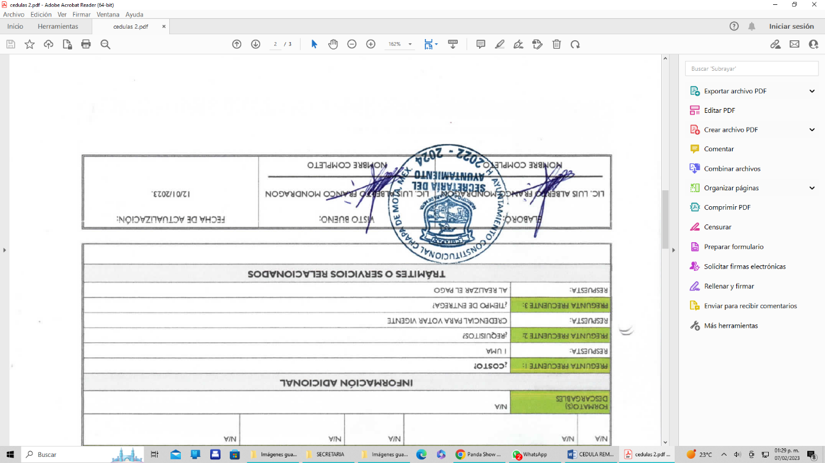

|  |  |  |  |  |  |  |  |  |  |  |  |  |  |  |
| --- | --- | --- | --- | --- | --- | --- | --- | --- | --- | --- | --- | --- | --- | --- |
| DEPENDENCIA U ORGANISMO: | | | | | | | | | | | UNIDAD ADMINISTRATIVA RESPONSABLE: | | | |
| SECRETARIA DEL AYUNTAMIENTO | | | | | | | | | | | SECRETARIA DEL AYUNTAMIENTO | | | |
| TITULAR DE LA DEPENDENCIA: | | | | | | | LUIS ALBERTO FRANCO MONDRAGON | | | | | | | |
| DOMICILIO: | | | CALLE: | SIN NOMBRE | | | | | | | | | NO. INT. Y EXT.: | SIN NUMERO |
| COLONIA: | | | CENTRO | | | | | | | MUNICIPIO: | CHAPA DE MOTA | | | |
| C.P.: | 54350 | | | | HORARIO Y DÍAS DE ATENCIÓN: | | | | DE LUNES A VIERNES DE 09:00-17:00 Y SABADOS DE 09:00 A 15:00 | | | | | |
| LADA: | | TELÉFONOS: | | | | | | | EXTS.: | FAX: | | CORREO ELECTRÓNICO: | | |
| 588 | | 9920322 | | | | | | | 105 | N/A | | Secretaria.chapademota@mail.com | | |
| **OTRAS OFICINAS QUE PRESTAN EL SERVICIO** | | | | | | | | | | | | | | |
| OFICINA: | | | | N/A | | | | | | | | | | |
| NOMBRE DEL TITULAR DE LA OFICINA: | | | | | | | | N/A | | | | | | |
| DOMICILIO: | | | CALLE: | N/A | | | | | | | | | NO. INT. Y EXT.: | N/A |
| COLONIA: | | | N/A | | | | | | | MUNICIPIO: | N/A | | | |
| C.P.: | N/A | | | | HORARIO Y DÍAS DE ATENCIÓN: | | | | N/A | | | | | |
| LADA: | | TELÉFONOS: | | | | | | | EXTS.: | FAX: | | CORREO ELECTRÓNICO: | | |
| N/A | | N/A | | | | | | | N/A | N/A | | N/A | | |
| FORMATO(S) DESCARGABLES | | | | | | N/A | | | | | | | | |
| **INFORMACIÓN ADICIONAL** | | | | | | | | | | | | | | |
| PREGUNTA FRECUENTE 1: | | | | | | **¿COSTO?** | | | | | | | | |
| RESPUESTA: | | | | | | 65 PESOS | | | | | | | | |
| PREGUNTA FRECUENTE 2: | | | | | | ¿REQUISITOS? | | | | | | | | |
| RESPUESTA: | | | | | | CREDENCIAL PARA VOTAR VIGENTE | | | | | | | | |
| PREGUNTA FRECUENTE 3: | | | | | | ¿TIEMPO DE ENTREGA? | | | | | | | | |
| RESPUESTA: | | | | | | AL REALIZAR EL PAGO | | | | | | | | |
| **TRÁMITES O SERVICIOS RELACIONADOS** | | | | | | | | | | | | | | |
|  | | | | | | | | | | | | | | |